Езди с умом-4
Предигра
Время на прохождение предигры – 2 часа
От вас требуется до 19.00 сделать фотографии, выполнив следующие условия:
- сфотографировать канализационный, газовый или любой другой наземный люк с названием города;
- в кадре минимум 3 пары ног участников команды, которых будут на всех фотографиях;
За каждый белорусский город на фото с соблюдением условий вы получите 1 игровой балл; за каждый иностранный – 2 балла.
Фотографии переслать в телеграм @genadzi_igin одним сообщением (если более 10 фото - несколькими) и подписать названием команды. За каждое фото вы получите соответствующее количество баллов. За несоблюдение любого из этих правил – баллы не засчитывается. За каждую просроченную минуту будем вычитать по баллу. Кто пришлет фото позже 19.05 – результат учитываться не будет. Победитель получит временной бонус - 10 минут, который будет вычтен из итогового игрового времени.
Пример
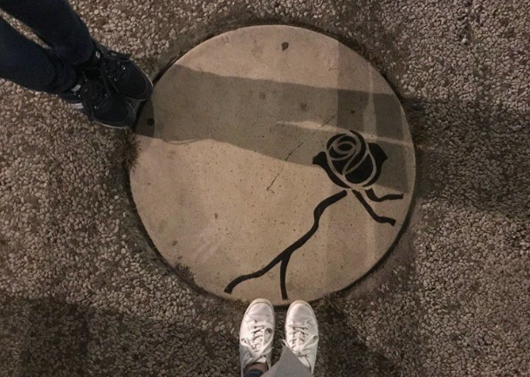

Задание 1 Перенаправление

Эта улица длиной около 1 км уникальна тем, что на ее протяжении встречается одностороннее и двухстороннее движение. При этом одностороннее движение на разных участках меняет направление. На данной улице есть филиал одной организации, перестановка букв в названии которой даст название другой довольно крупной организации, на парковке возле которой и расположена КТ.

Подсказка 1: Филиал организации ищите на улице ул. Буденного
Подсказка 2: Брествнештранс на Дубровской

Задание 2 Зри в корень

Неудивительно, что ввиду географического расположения нашего города, данный корень фигурирует в перечне улиц на карте в названии, как минимум, 3 улиц и переулка. Помимо этого, данный корень есть в названии объекта, обозначенного на карте, но недоступного для посещения без людей в погонах. КТ в конце улицы, имеющей переулок.

Подсказка 1: Слово, образованное от данного корня, может иметь следующие прилагательные: контактная, соединительная, барьерная и разделительная.
Подсказка 2: Граничная улица

Задание 3. Непутевая улица

Из четырех улиц на карте города, которым по этому признаку, стоило быть расположенными в разных частях города, сохранилось три. В память о четвертой остались лишь 2 переулка. По непонятному стечению обстоятельств или незнанию школьного предмета, одна из улиц «забралась» совершенно не туда, где бы стоило ей быть, а нужная парадоксально не находится в соответствующем квадрате. КТ на парковке в створе этой «непутевой» улицы.

Подсказка 1: В современном названии четвертой улицы есть профессия. Переулки сохранили свои названия.
Подсказка 2: Парковка на ул. Адамковская в створе улицы Южная

Задание 4. Вечная память

Данный список из чуть более чем десяти наименований в нашем городе можно встретить, как минимум, дважды. При этом один раз на объекте, который для решения данного задания, в расчет принимать не будем. При этом пять из них «увековечены» в городе иначе. КТ в конце кратчайшего из этого списка, единственный из которого не имеет общего свойства.

Подсказка 1(25 минут): В этом списке 13 объектов, один из которых для решения задания исключаем.
Подсказка 2(50 минут): конец 1-го Минского переулка

Задание 5 Их именами…

В этот необычном «списке» в основном военные: участники русско-японской войны, первой и второй мировых войн, партизаны и даже курсант. Но среди этого «списка» есть один человек, лишь косвенно связанный с войной. Его произведение посвящено кому-то из данного списка. КТ на парковке возле объекта, «связанного» с данным человеком.

Подсказка 1: Их именами названы школы Бреста
Подсказка 2: парковка ФОКа у школы №12 по ул. Московская 346/6

Задание 6 Кручу-верчу, запутать хочу

В перечне названий улиц ПЕРВЫЕ объекты встречаются без ВТОРЫХ намного чаще, чем ВТОРЫЕ без ПЕРВЫХ. ВТОРЫЕ, как правило, всегда располагаются рядом с ПЕРВЫМИ, но есть 2 исключения. Чтобы найти единственно ВЕРНУЮ – не принимайте во внимание уже посещенную ранее ПЕРВУЮ, подходящую под данное исключение. КТ в конце улицы.

Подсказка 1: ПЕРВЫЕ – улицы, ВТОРЫЕ - переулки
Подсказка 2: КТ в конце Речной улицы

Задание 7. «Заряженный» перекресток.

На одном из перекрестков двух улиц в Ленинском районе, одна из которых длиной около 150 метров, установлено 2 билборда, рекламирующие организации, занимающихся продажей «энергетического» оборудование. Собрав и составив утверждение из названия пересекаемых улиц и цифры в названии одной из организаций, упомянутых на билборде, у вас получится однозначный ответ на данное утверждение. КТ на парковке у объекта, «предоставляющего» услуги такого профиля.

Подсказка 1: Короткая улица - Спортивная
Подсказка 2: Парковка ледового дворца

Задание 8. Брестская редкость

В свое время нам было известно лишь о двух знаках такого рода. В первом случае этот знак был расположен на парковке перед Брестской крепостью, по нашему мнению, чтобы «не беспокоить» погибших. Второй же, ныне существующий, в противовес первому, «предназначен» оберегать совершенно других. КТ на улице возле данного знака.

Подсказка 1: Дорожный знак «Подача звукового сигнала запрещена»
Подсказка 2: Возле роддома на ул. Кирова

Задание 9 Польская раллийка.

Начинаем нашу раллийку. Ниже представлен список улиц, носивших названия в польский период в истории нашего города. Двигайтесь от места старта к началу улицы Кирова и, при упоминании одной из улиц из перечня поворачивайте на нее. Какой маневр – решаете вы, а выбранная вами улица больше не принимает участие в раллийке. КТ в створе последней улицы.

1. Topolowa
2. Stefana Batorego
3. Sadowa
4. Shpitalna
5. Kilińskiego
6. Sheroka
7. Przemysłowа
8. Sienkiewicza
9. Unji Lubelskiej
10. Listowskiego
11. Sławа-Zwierzyńskiego

Подсказка 1(25 минут). Дать любые 3 наименования, которые запросит команда. Попросите их назвать цифры из списка в задании, которые их интересуют
1. Topolowa – 17 сентября
2. Stefana Batorego - Карбышева
3. Sadowa - Орджоникидзе
4. Shpitalna - Интернацинальная
5. Kilińskiego - Коммунистическая
6. Sheroka – Бульвар Космонавтов
7. Przemysłowа – Веры Хоружей
8. Sienkiewicza - Маяковского
9. Unji Lubelskiej - Ленина
10. Listowskiego - Буденного
11. Sławа-Zwierzyńskiego – Воровского.
Подсказка 2(50 минут). Парковка на ул. Фомина возле пересечения с улицей ГОБК

